Αξιολόγηση τελικού πρωτοτύπου (Evaluation)
α) Περιγραφή σχεδιασμού πειραματικής διαδικασίας
Για τον σχεδιασμό της πειραματικής διαδικασίας, η ερευνητική μας ομάδα συνεργάστηκε μέσω Discord ώστε να καταλήξουμε στα κατάλληλα βήματα που βοηθούν σε πιο αντικειμενική και αμερόληπτη έρευνα και στα όσο το δυνατόν πιο έγκυρα στατιστικά αποτελέσματα.
Αρχικά, χρησιμοποιήσαμε για άλλη μια φορά την επίσημη εφαρμογή της ΗΔΙΚΑ για την εύρεση ενεργού κλεισμένου ραντεβού και καταγράψαμε τα βήματα που ακολουθεί ο χρήστης (happy path) για να βρει το ζητούμενο κλεισμένο ραντεβού.
Αφού λοιπόν καταλήξαμε στα βασικά βήματα, αναρωτηθήκαμε πως μπορεί το πείραμά μας να γίνει σε όσο το δυνατόν πιο ρεαλιστικές συνθήκες. Επομένως αποφασίσαμε από κοινού να προσθέσουμε 5 διαφορετικά ραντεβού στο σύστημα σε διαφορετικές ειδικότητες μιας και είναι μια αρκετά πιθανή συνθήκη που μπορεί να προκύψει στο σύστημα (πχ για κάποιον ο οποίος πάσχει από σοβαρό νόσημα και χρειάζεται σωρεία εξετάσεων σε μικρό χρονικό διάστημα).
Έπειτα συντάξαμε τις οδηγίες ερευνητών, όπως τις αποκαλούμε, που περιέχουν αναλυτικές οδηγίες για δική μας βοήθεια και για να εξασφαλιστεί πως κάθε πείραμα θα ακολουθεί το ίδιο ακριβώς πρωτόκολλο με όλα τα υπόλοιπα. Αρχικά αποφασίζουμε ποια εφαρμογή θα τους δώσουμε πρώτη (ΗΔΙΚΑ gov ή figma prototype). Δίνουμε σε κάθε συμμετέχοντα ένα ξεχωριστό αναγνωριστικό κωδικό συμμετέχοντα ώστε να μπορεί να το προσθέσει στα ερωτηματολόγιά μας με σκοπό την σύγκριση των ερωτηματολογίων της πρώτης με την δεύτερη εφαρμογή και υπογράφει την υπεύθυνη δήλωση GDPR. Του δίνουμε το ερωτηματολόγιο (3) δημογραφικών στοιχείων που έχουμε δημιουργήσει ήδη από το πρώτο μας πείραμα και μετά την συμπλήρωσή του δίνουμε το έγγραφο με τις οδηγίες συμμετεχόντων.
Σε αυτό το έγγραφο αναφέρονται αναλυτικά και με σαφήνεια όλες οι οδηγίες προς τους συμμετέχοντες ώστε να μην χρειάζεται οποιαδήποτε ανάμειξή μας ως ερευνητική ομάδα κατά την διάρκεια των πειραματικών διαδικασιών. Ό,τι χρειάζονται είναι καταγεγραμμένο στο έγγραφο αυτό και αναφέρεται ρητά πως δεν θα δοθούν περαιτέρω διευκρινήσεις από τους ερευνητές με σκοπό την διασφάλιση των συμπερασμάτων της έρευνας.
Ξεκινάμε την καταγραφή βίντεο και ήχου με χρήση laptop και καταγραφή οθόνης κινητού και δίδεται το κινητό στον συμμετέχοντα ώστε να ξεκινήσει το πείραμα. Όσο το πείραμα διαρκεί, ένα μέλος μας κρατάει διάρκεια πειράματος με χρονόμετρο. Με το πέρας της δοκιμής της πρώτης εφαρμογής ο συμμετέχον συμπληρώνει το ερωτηματολόγιο Sus που αντιστοιχεί στην εκάστοτε εφαρμογή που έχει κάνει δοκιμή. Με την συμπλήρωση του ερωτηματολογίου ακολουθούν ολιγόλεπτες προφορικές ερωτήσεις όσον αφορά την γνώμη του χρήστη για την εφαρμογή που χρησιμοποίησε.
Στη συνέχεια, δίνουμε στον χρήστη την επόμενη εφαρμογή και ξεκινάμε πάλι να χρονομετρούμε. Με το πέρας και της δεύτερης δοκιμής ο χρήστης συμπληρώνει το αντίστοιχο ερωτηματολόγιο sus. Επίσης ακολουθούν ολιγόλεπτες προφορικές ερωτήσεις όσον αφορά την γνώμη του χρήστη για την εφαρμογή που χρησιμοποίησε.
Β) Για την στρατολόγηση των χρηστών, αναρωτηθήκαμε αρκετά σαν ομάδα ποια κατηγορία χρηστών θα θέλαμε να έχουμε ως συμμετέχοντες στο πείραμά μας. Χρειαζόμασταν αρκετούς χρήστες που να έχουν διαφορετικές ηλικίες και διαφορετική τεχνολογική εξοικείωση τόσο με την χρήση του κινητού σε καθημερινή βάση όσο και με εφαρμογές ψηφιακής διακυβέρνησης. Λόγω των περιορισμών που είχαμε θέσει πως θέλουμε να βρισκόμαστε στα πειράματα η πλειοψηφία των ερευνητών, χρειαζόμασταν έναν χώρο που θα βρίσκαμε μαζικά συμμετέχοντες. Μιας και το πρώτο πείραμα που είχαμε κάνει είχε γίνει στο περιβάλλον του πανεπιστημίου τώρα θέλαμε να διευρύνουμε το περιβάλλον μας και εκτελέσαμε το πείραμα στον εργασιακό χώρο των συμμετεχόντων σε εταιρία πληροφορικής.
Γ) Για τα δημογραφικά στοιχεία με βάση την καταγραφή που έχουμε κάνει με χρήση google forms από τα ερωτηματολόγια που συμπλήρωσαν οι συμμετέχοντες, έχουμε τα παρακάτω δεδομένα:

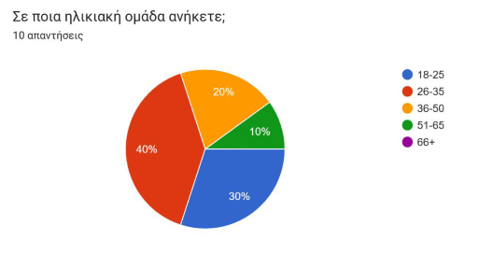
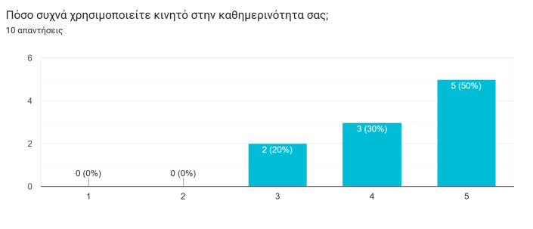
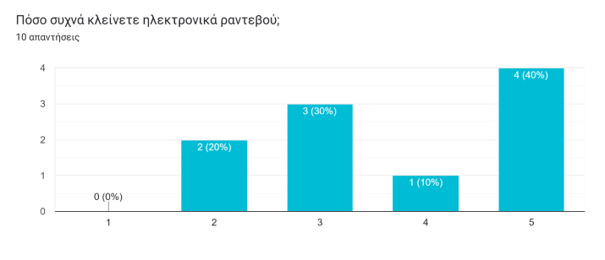

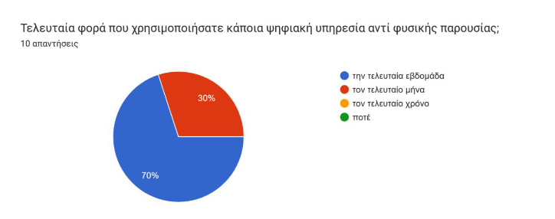

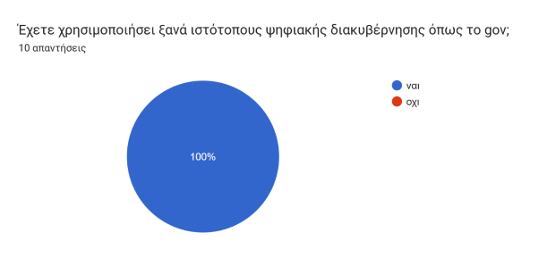

Μερικά σχόλια επί των αποτελεσμάτων:
- Βλέπουμε πως κατά το 90 % των συμμετεχόντων έχουμε ηλικίες 18-50 με το μεγαλύτερο ποσοστό να βρίσκεται στις ηλικίες 26-35 (40%) και 18-25 (30%). Επομένως έχουμε μία συγκέντρωση των δειγμάτων σε μικρότερες και μεσαίες ηλικίες.
- Αυτές οι ηλικιακές ομάδες βγάζουν ένα σημαντικό ποσοστό της τάξης του 50% στην χρήση κινητού στην καθημερινότητά τους με ένα 30% να απαντά πως χρησιμοποιεί κινητό αρκετά συχνά και ένα 20% να απαντά πολύ.
- Από τις πιο σημαντικές ερωτήσεις του ερωτηματολογίου είναι η ερώτηση «Πόσο συχνά κλείνετε ηλεκτρονικά ραντεβού». Εδώ είχαμε μία μεγάλη ποικιλία απαντήσεων από τους συμμετέχοντες. Το 40% απάντησε πάρα πολύ συχνά, το 30% απάντησε πολύ, το 20% λίγο και το 10% αρκετά συχνά. Αυτή η ερώτηση μας δίνει το κατάλληλο προφίλ χρήστη και το πόσο εξοικειωμένος είναι με εφαρμογές ηλεκτρονικών ραντεβού.
- Χαρακτηριστικό είναι τόσο το γεγονός πως το 100% των συμμετεχόντων χρησιμοποιεί ισοτόπους ψηφιακής διακυβέρνησης όσο και ότι το 70% χρησιμοποίησε την τελευταία εβδομάδα και το 30% τον τελευταίο μήνα αντί φυσικής παρουσίας σε υπηρεσία του κράτους. Βλέπουμε ότι οι χρήστες προτιμούν υπηρεσίες ψηφιακής διακυβέρνησης έναντι φυσικής παρουσίας.
Δ) Όσον αφορά την περιγραφή ποσοτικών ευρημάτων χρειάζεται να χωρίσουμε τα ευρήματα στις δύο επί μέρους εφαρμογές και να συγκρίνουμε τα αποτελέσματα που έχουν βγει από τα ερωτηματολόγια. Κάθε ερωτηματολόγιο περιέχει 10 ερωτήσεις με βάση την μέθοδο SUS και 2 ακόμα ερωτήσεις που προσθέσαμε εμείς σαν ερευνητική ομάδα. Αρχικά θα συγκρίνουμε τα αποτελέσματα με βάση την μεθοδολογία του SUS και θα βγάλουμε τις αντίστοιχες βαθμολογίες των συστημάτων.
Βαθμολογία ΗΔΙΚΑ: 53.5
Βαθμολογία Figma Prototype: 95

Από τις τελευταίες 2 ερωτήσεις προκύπτει πως για την εφαρμογή της ΗΔΙΚΑ η πλειοψηφία των συμμετεχόντων (80%) απάντησε πως θεωρεί ότι η εφαρμογή βρίσκεται σε λειτουργία και κατά 60% θεωρούν πως η εφαρμογή αυτή δεν είναι demo.

Για την εφαρμογή Figma Prototype στην ερώτηση αν οι συμμετέχοντες θεωρούν ότι η εφαρμογή είναι σε λειτουργία, προέκυψε πως το 50% απάντησε ναι, το 30% απάντησε όχι και το υπόλοιπο 20% απάντησε δεν μπορώ να απαντήσω. Ενώ στην ερώτηση αν η εφαρμογή που χρησιμοποίησαν είναι demo απαντήσαν κατά 70% ναι, κατά 20% όχι και 10% δεν μπορώ να απαντήσω.

Σαν συμπέρασμα προκύπτει πως η εφαρμογή της ΗΔΙΚΑ χάνει κατά πολύ σε σύγκριση με την Figma Prototype με βάση τα ερωτηματολόγια SUS ενώ φαίνεται πως οι συμμετέχοντες αναγνωρίζουν στην πλειοψηφία τους ότι η εφαρμογή Figma Prototype είναι demo σε αντίθεση με την ΗΔΙΚΑ. Σημαντικό και κρίσιμο θεωρείται πως το 50% των συμμετεχόντων απάντησαν πως θεωρούν την Figma Prototype ως εφαρμογή σε λειτουργία. Εκτιμούμε πως αυτό το στατιστικό δίνει ανταγωνιστικό πλεονέκτημα υπολογίζοντας πάντα πως η συγκεκριμένη εφαρμογή δεν είναι σε λειτουργία.

ΗΔΙΚΑ Figma Prototype

